数据结构课程设计

——家谱管理系统

作 者 姓 名： 欧明锋

学 号： 1651822

指 导 教 师： 张颖

学院、 专业： 软件学院 软件工程

同济大学

Tongji University

1. 功能分析
   1. 项目背景：家谱是一种以表谱形式，记载一个以血缘关系为主体的家族世袭繁衍和重要任务事迹的特殊图书体裁。家谱是中国特有的文化遗产，是中华民族的三大文献（国史，地志，族谱）之一，属于珍贵的人文资料，对于历史学，民俗学，人口学，社会学和经济学的深入研究，均有其不可替代的独特功能。
   2. 随着计算机科学技术的不断成熟，使用计算机对家谱体系进行管理，具有手工管理所无法比拟的优势。这些优点能够极大地家谱查找和维护的效率，具有十分重要的意义。
   3. 本项目兑对家谱管理进行简单的模拟，以实现查看祖先和子孙个人信息，插入家族成员，删除家族成员的功能。
2. 数据结构
   1. 由于家谱需要大量的添加和删除操作，同时每个成员的子女数量不确定，数据大小预先并不知道，要根据实际需求动态调整。所以根据家谱这样的实际需求，本系统采用多叉树，多叉树的存储结构采用子女兄弟链表。
      1. 子女兄弟链表的节点类

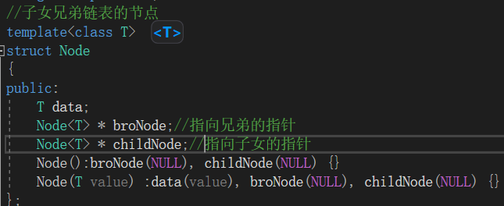

* + 1. 多叉树类

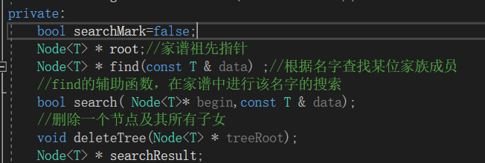

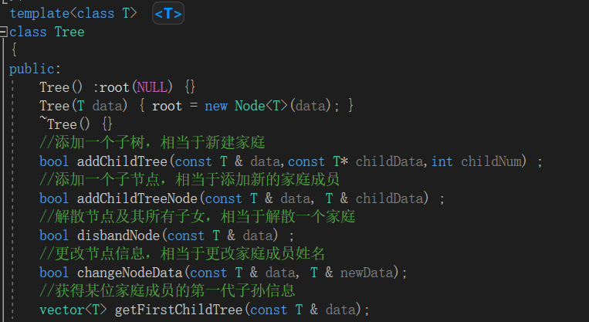

1. 功能实现
   1. 完善家谱
      1. 用户交互部分

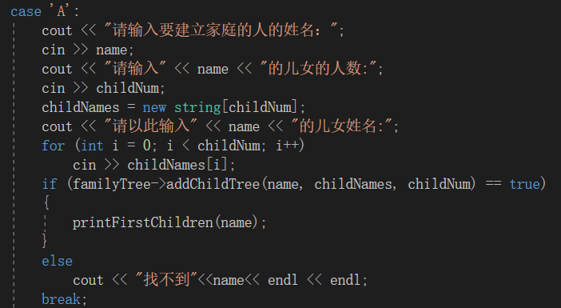

* + 1. 内部逻辑部分

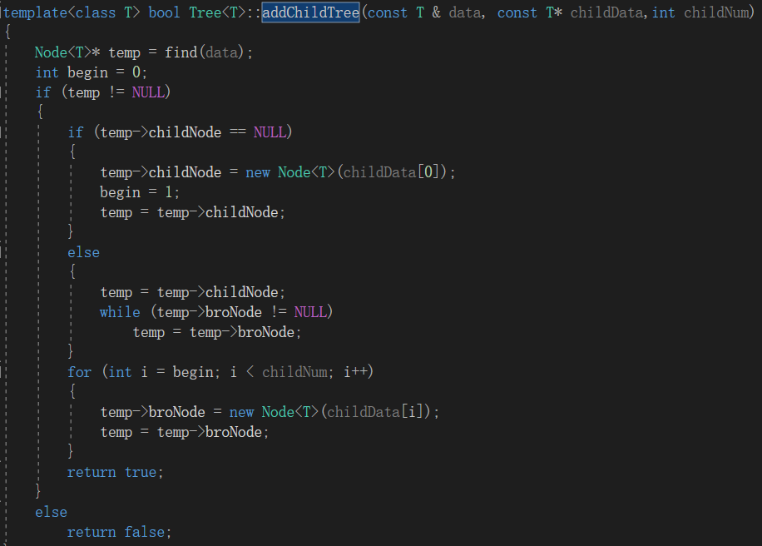

* 1. 添加家庭成员
     1. 用户交互部分

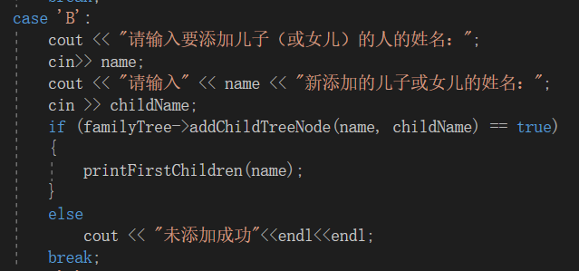

* + 1. 内部逻辑部分

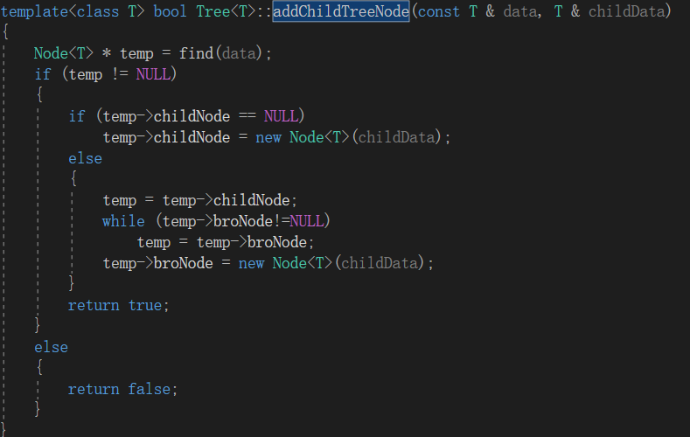

* 1. 解散局部家庭
     1. 用户交互部分

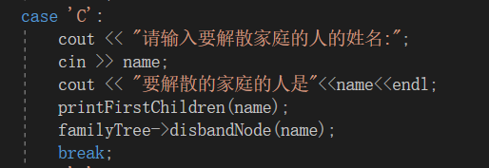

* + 1. 内部逻辑部分

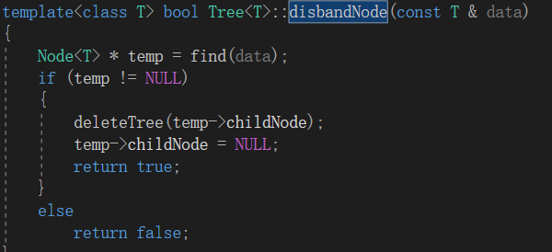

* 1. 更改家庭成员姓名
     1. 用户交互部分

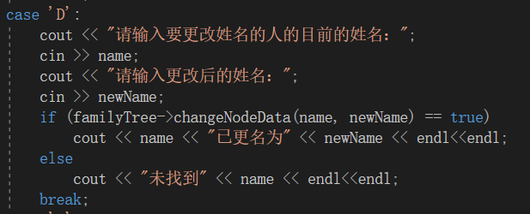

* + 1. 内部逻辑部分

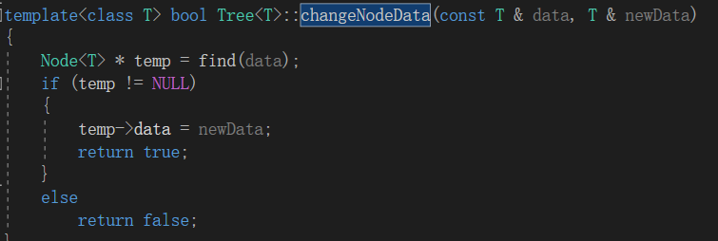

1. 测试
   1. 正常样例测试

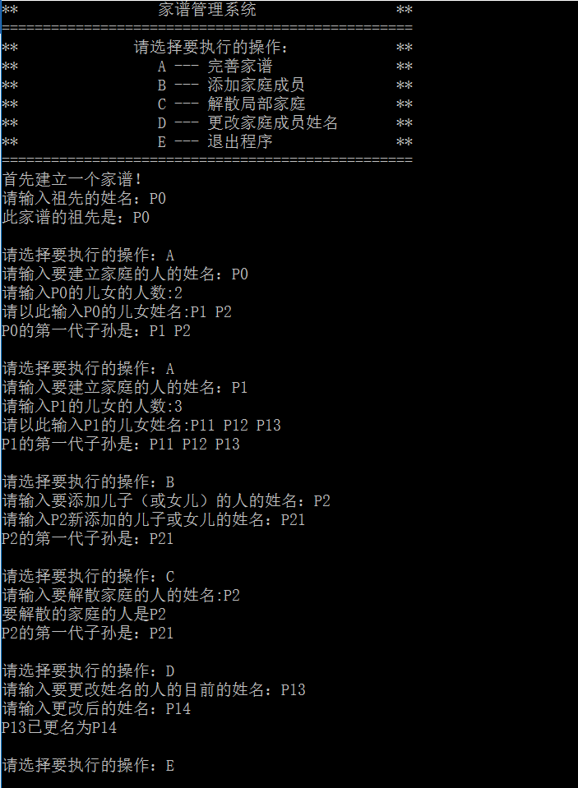

* 1. 非法输入测试
     1. 指令输入有误

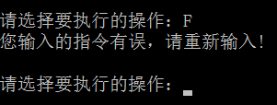

* + 1. 添加家庭成员时，输入成员不存在

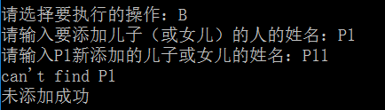

* + 1. 解散局部家庭时，输入的成员不存在

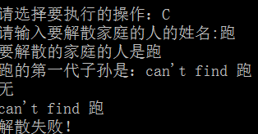

* + 1. 更改家庭成员姓名时，输入的成员不存在

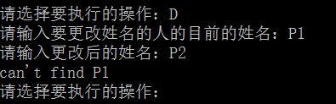

* 1. 边界测试
     1. 解散家庭时，成员无子女

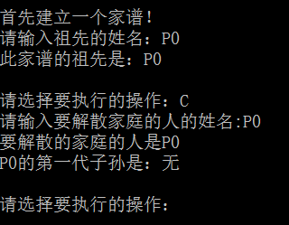

* + 1. 解散有多代子女的家庭后，。该系统依旧正常运行，仍可建立和解散家庭、添加家庭成员、修改成员姓名。

